**TEHNISKĀ SPECIFIKĀCIJA**

**Gleznojumu „Vēsturiskais Gajoks” restaurācija uz betona sienas Bruģu ielas posmā, Daugavpilī**

1. **Uzdevums:**

Veikt Gleznojumu „Vēsturiskais Gajoks” restaurāciju uz betona sienas Bruģu ielas posmā, Daugavpilī

1. **Darba apjoms:**

|  |  |  |
| --- | --- | --- |
| **Nr. p.k.** | **Darba veids** | **Vienība** |
|  | Sienas gleznojumu “Vēsturiskais Gajoks” restaurācija uz betona sienas |  |
| 1 | Sienas gleznojums Nr.1, garums – 4.32 m, augstums -3m | 1 gleznojums |
| 2 | Sienas gleznojums Nr.2, garums – 10 m, augstums -3m | 1 gleznojums |
| 3 | Sienas gleznojums Nr.3, garums – 4.87 m, augstums -3m | 1 gleznojums |
| 4 | Sienas gleznojuma Nr.4, garums – 4.87 m, augstums -3m | 1 gleznojums |

1. **Īpašie noteikumi:**
   1. Detalizēts veicamo darbu apraksts un vizualizācija ir pieejama tehniskās specifikācijas pielikumā Nr.1
   2. Ieteikums pretendentam apmeklēt objektu dabā, lai izvērtēt darbu specifiku un apjomu;
   3. Pretendentam jāievērtē darbu daudzuma sarakstā minēto darbu veikšanai nepieciešamie materiāli un papildus darbi, kas nav minēti šajā sarakstā, bet bez kuriem nebūtu iespējama darbu tehnoloģiski pareiza un spēkā esošajiem normatīviem atbilstoša veikšana pilnā apmērā, t.sk. sagatavošanas un objekta mobilizācijas darbi. Piedāvājumā ir jāiekļauj visi darbi un palīgdarbi, bez kuriem nebūtu iespējama darbu tehnoloģiski pareiza izpilde;
2. **Darbu izpildes termiņš:**

Sagatavošanās darbi un uzgleznošana – līdz 2025. gada 31.augustam.

Sagatavoja:

DVPI “KSP”

Īpašumu apsaimniekošanas speciālists Ž. Potapova

**1.pielikums**

**Veicamo darbu vizualizācija un apraksts**

1. **Sienas gleznojums Nr.1**

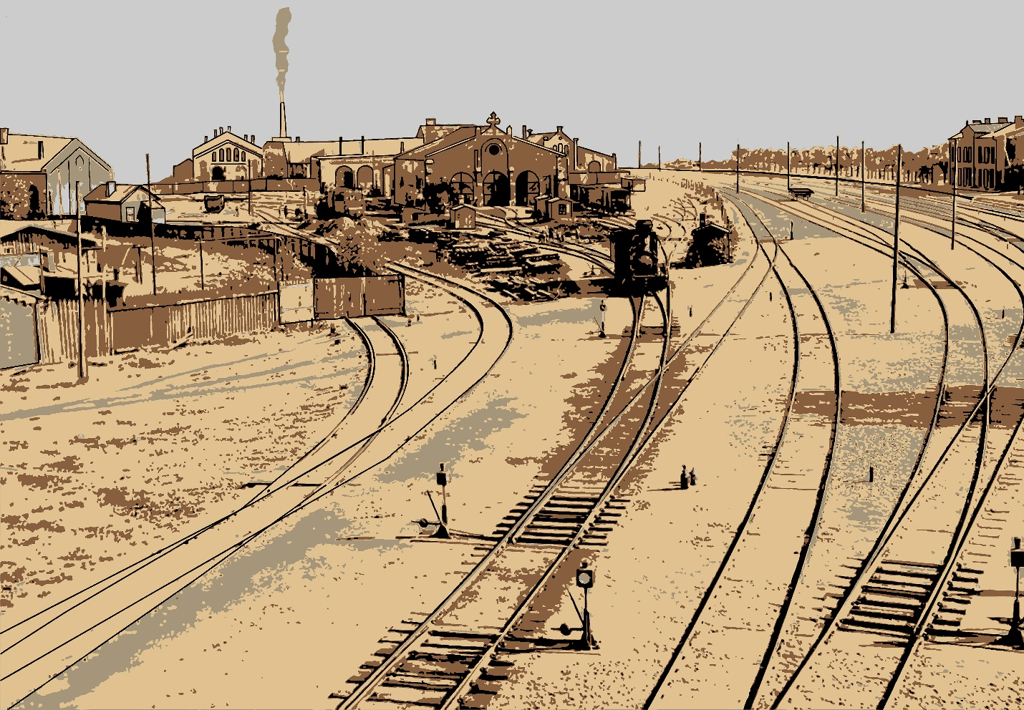

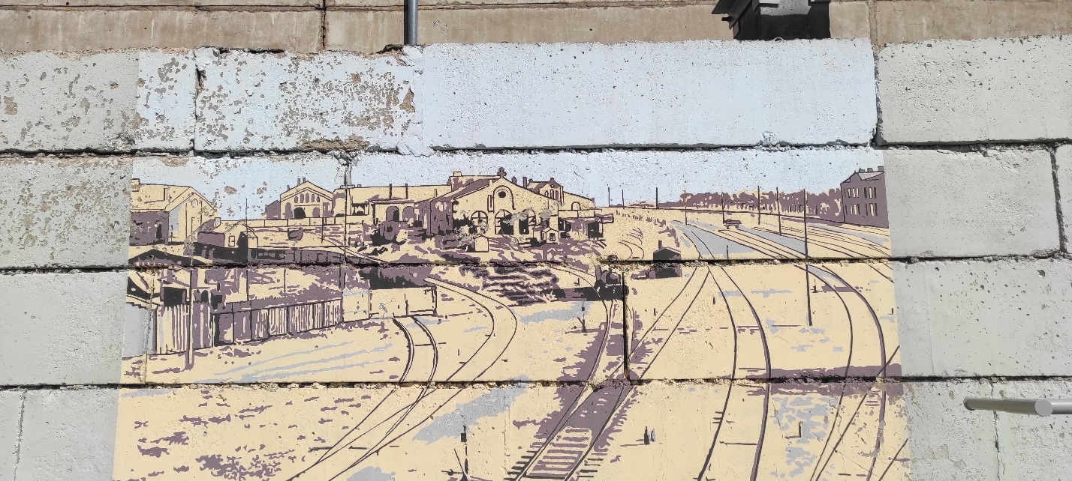

**Atjaunojami fragmenti, kur ir nodrupusi krāsa**

1. **Sienas gleznojums Nr.2**

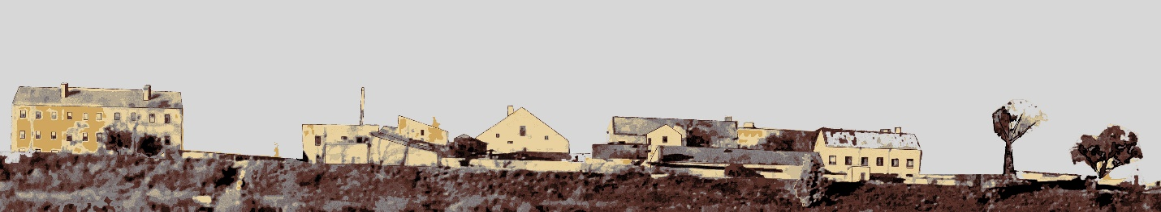

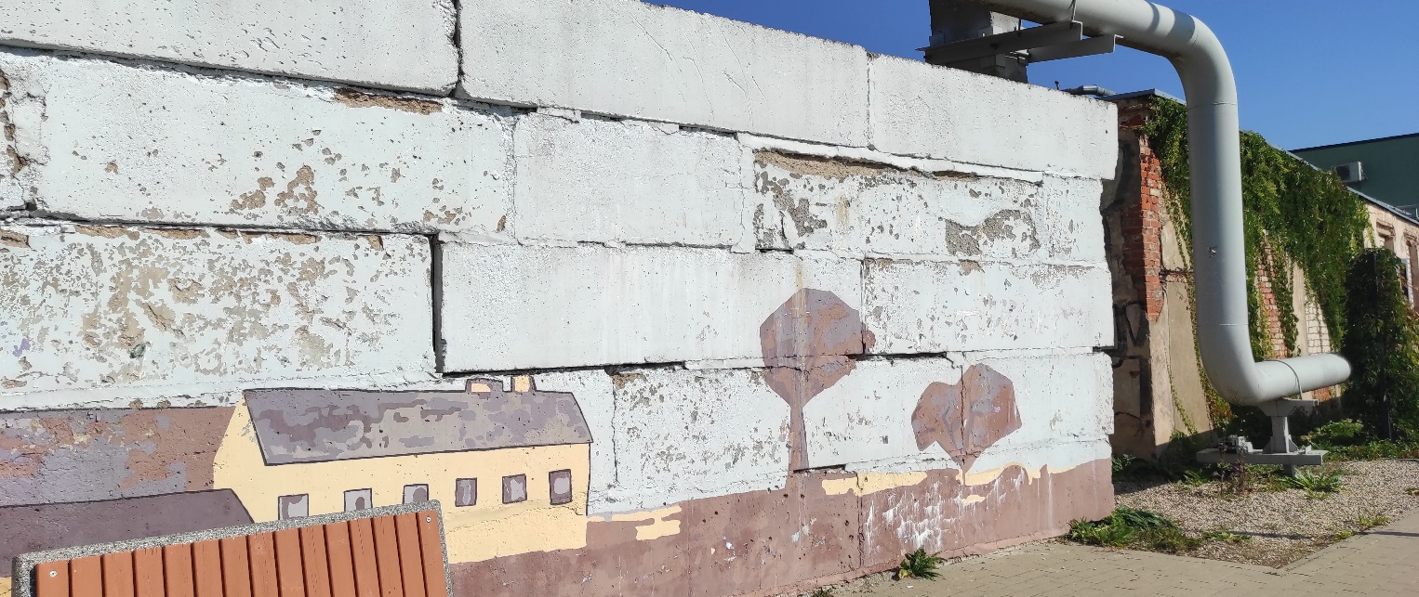

**Atjaunojami fragmenti, kur ir nodrupusi krāsa.**

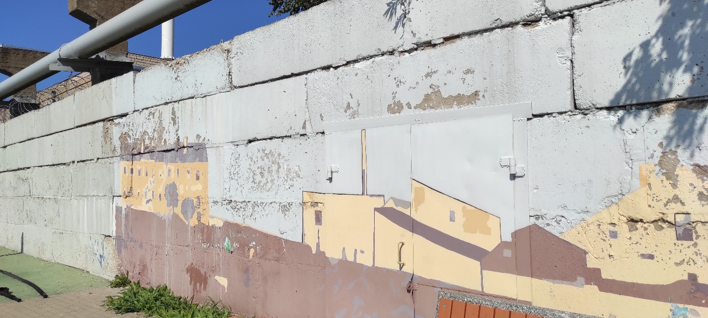

**Atjaunojami fragmenti, kur ir nodrupusi krāsa.** 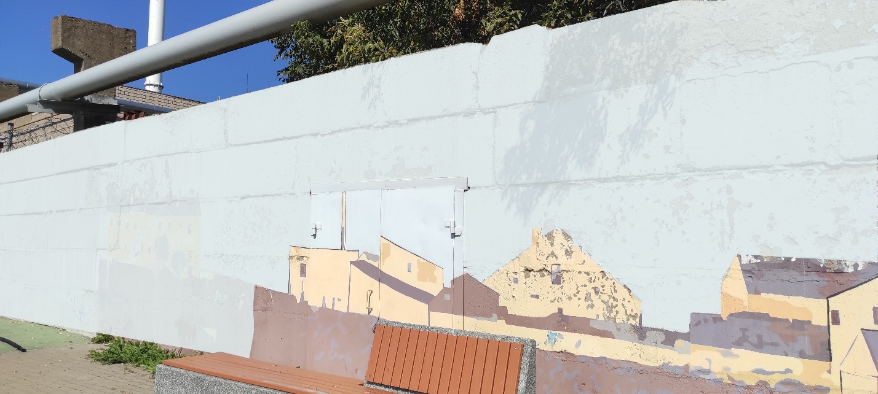

**Aizkrāsot pelēkzilā krāsā fragmentus, kuri ir ļoti sliktā stāvoklī un atjaunot vidusdaļā esošo gleznojumu, kā pievienotajā skicē.**

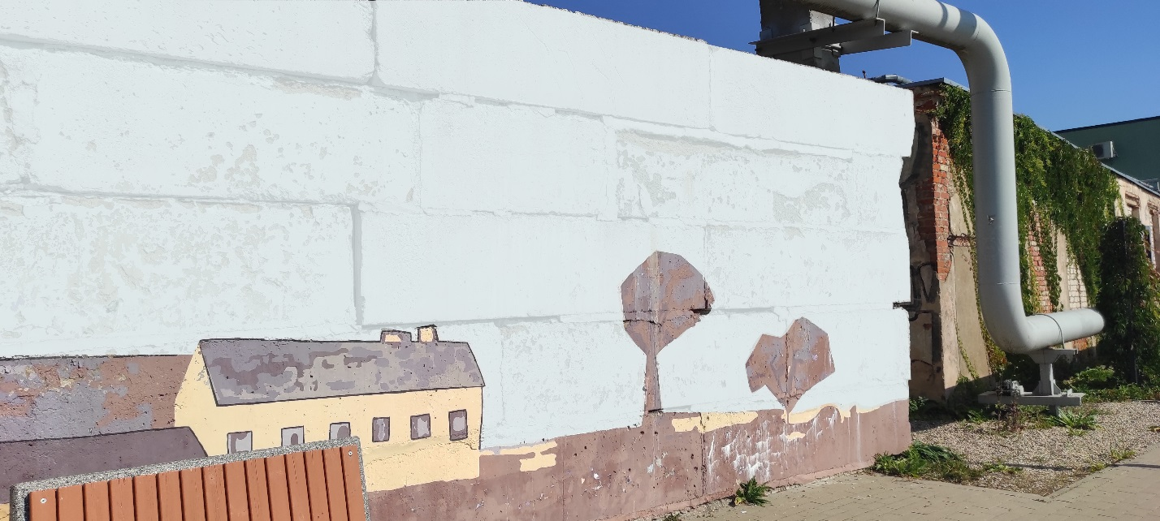

**Pārkrāsot pelēkzilā krāsā fonu un atjaunot esošo gleznojumu, kur tas ir nepieciešams, kā pievienotajā skicē.**

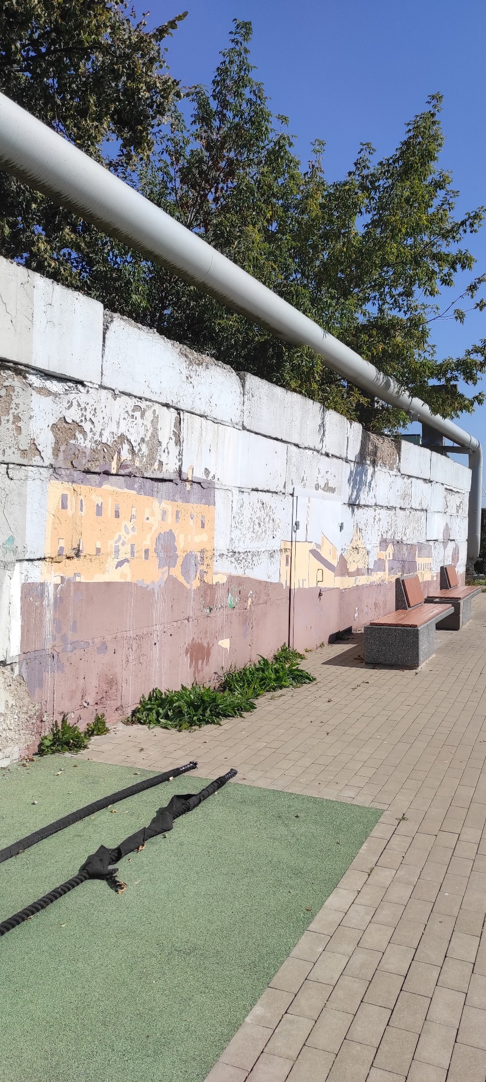

**Sliktā stāvoklī esošais gleznojums**

1. **Sienas gleznojums Nr.3**

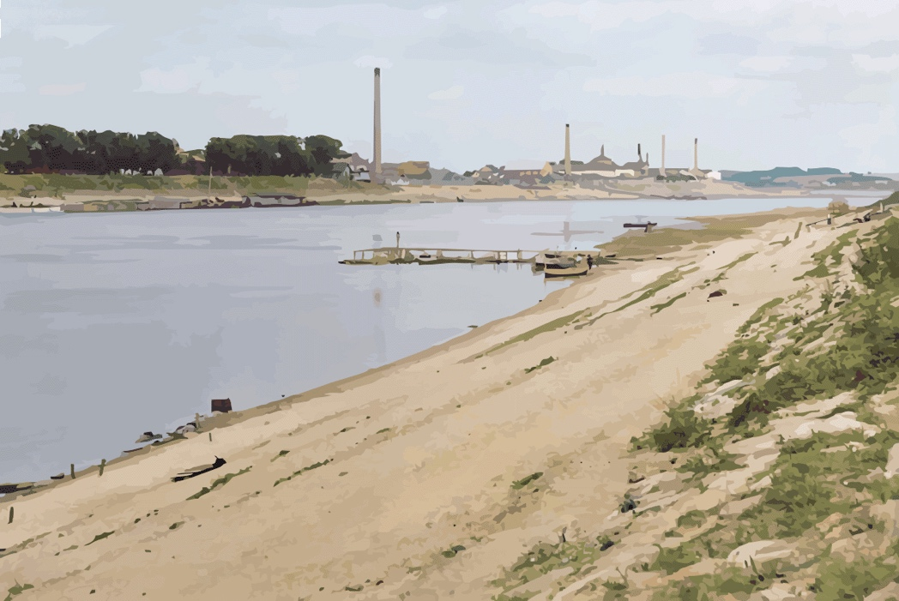

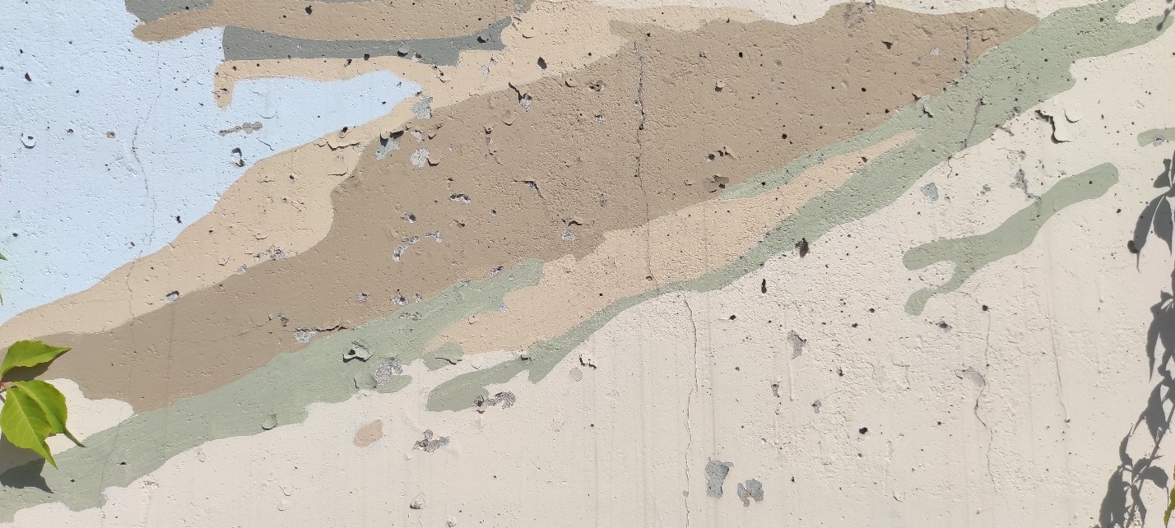

**Fragmentāri jāatjauno gleznojums**

1. **Sienas gleznojums Nr.4**

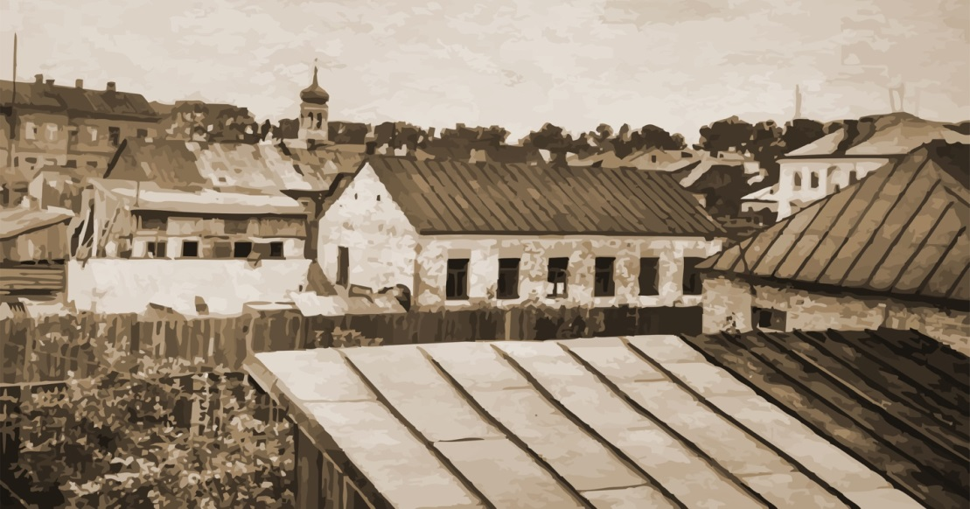

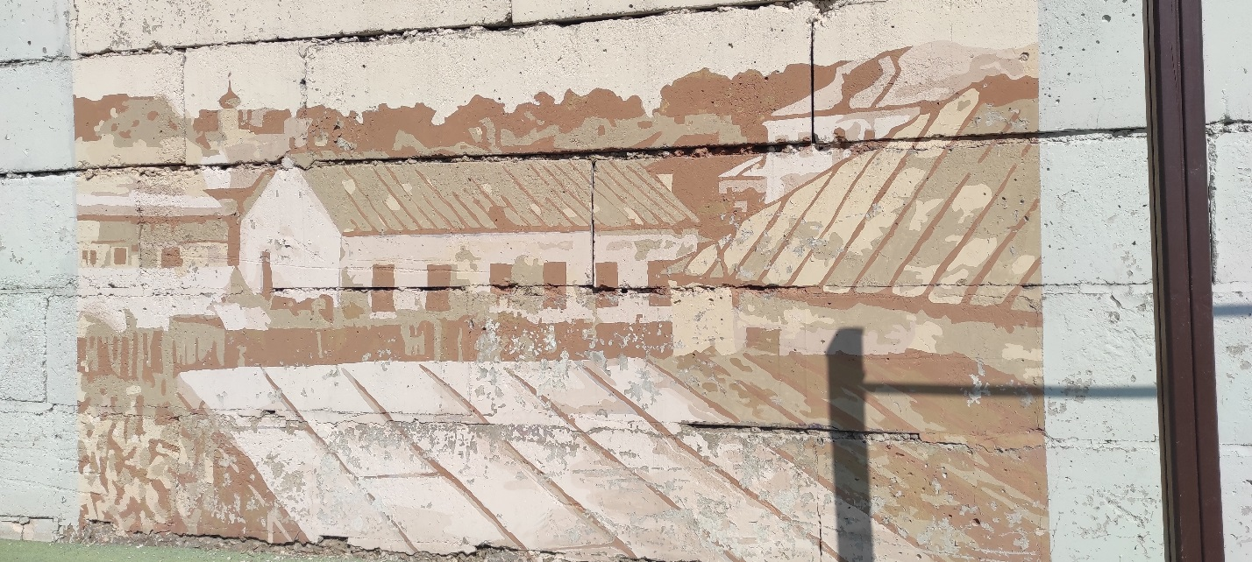

**Kopumā atjaunojams gleznojums**